Resolución del Pleno del Instituto de Transparencia, Acceso a la Información Pública y Protección de Datos Personales del Estado de México y Municipios, con domicilio en Metepec, Estado de México, a tres de marzo dos mil veintidós.

VISTO el expediente electrónico formado con motivo del recurso de revisión número 00090/INFOEM/IP/RR/2022, interpuesto por el XXXXX XXXXXXX XX XXXXXXXXXX, en lo sucesivo el Recurrente, en contra de la respuesta del Organismo Público Descentralizado para la Prestación de Los Servicios de Agua Potable Alcantarillado y Saneamiento de Atizapán de Zaragoza por sus siglas S.A.P.A.S.A., en lo subsecuente El Sujeto Obligado, se procede a dictar la presente resolución.

A N T E C E D E N T E S

PRIMERO. De la solicitud de información.
En fecha veintitrés de noviembre de dos mil veintiuno, el Recurrente, presentó a través del Sistema de Acceso a la Información Mexiquense (SAIMEX), ante el Sujeto Obligado, la solicitud de acceso a la información pública, a la que se le asignó el número de expediente 00088/OASATIZARA/IP/2021, mediante la cual solicitó lo siguiente:
“SOLICITO EL PROYECTO QUE SE AUTORIZARA DEL PRESUPUESTO BASADO EN RESULTADOS 2022” (Sic).

MODALIDAD DE ENTREGA: A través del SAIMEX.

SEGUNDO. De la respuesta del Sujeto Obligado.
De las constancias que obran en el sistema SAIMEX, se advierte que en fecha catorce de diciembre de dos mil veintiuno, El Sujeto Obligado emitió la respuesta en los siguientes términos:

“En respuesta a la solicitud recibida, nos permitimos hacer de su conocimiento que con fundamento en el artículo 53, Fracciones: II, V y VI de la Ley de Transparencia y Acceso a la Información Pública del Estado de México y Municipios, le contestamos que:

Por este medio reciba un cordial saludo y asimismo se remite la información solicitada

ATENTAMENTE
LIC. LUIS ALBERTO DIAS HIDALGO” (Sic).

- Adjuntando a dicha respuesta, el archivo electrónico denominado “fOLIO 88.pdf”; cuyo contenido no se inserta por ser del conocimiento de las partes, sin embargo, será motivo de estudio en el Considerado respectivo.

TERCERO. Del recurso de revisión.
Inconforme con la respuesta por parte del Sujeto Obligado, el ahora Recurrente interpuso el presente recurso de revisión en fecha once de enero de dos mil veintidós, el cual fue registrado en el sistema electrónico con el expediente número 00090/INFOEM/IP/RR/2022, en el cual aduce, las siguientes manifestaciones:

- Acto Impugnado:
“No remite la información” (Sic).

- Razones o Motivos de Inconformidad:
“No remitió lo solicitado” (Sic)

CUARTO. Del turno del recurso de revisión.
Medio de impugnación que le fue turnado al Comisionado Presidente José Martínez Vilchis, por medio del sistema electrónico, en términos del arábigo 185, fracción I, de la Ley de Transparencia y Acceso a la información Pública del Estado de México y Municipios, del cual recayó acuerdo de admisión en fecha diecisiete de enero del año dos mil veintidós, determinándose en él, un plazo de siete días para que las partes manifestaran lo que a su derecho corresponda en términos del numeral ya citado.

QUINTO. De la etapa de manifestaciones y/o alegatos.
Así, una vez transcurrido el término legal referido se destaca que en fecha veinticuatro de enero del año en curso, El Sujeto Obligado remitió su Informe Justificado mediante el archivo electrónico denominado “00088-OASATIZARA-IP-2021.pdf”; asimismo, la parte Recurrente no realizó alegatos, pruebas o manifestaciones, lo anterior de conformidad con la siguiente imagen:

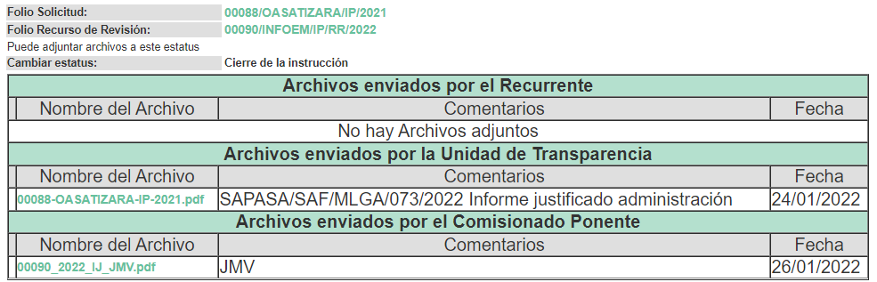

SEXTO. Del cierre de instrucción.
Así, una vez transcurrido el término legal, permitió decretarse el cierre de instrucción en fecha uno de febrero del año en curso, en términos del artículo 185, Fracción VI, de la Ley de Transparencia y Acceso a la Información Pública del Estado de México y Municipios, iniciando el término legal para dictar resolución definitiva del asunto.
SÉPTIMO. De la ampliación del término para resolver.
En fecha uno de marzo de dos mil veintidós, se amplió el término para resolver el recurso de revisión en términos del artículo 181 párrafo tercero de la Ley de Transparencia y Acceso a la Información Pública del Estado de México y Municipios por un plazo de quince días hábiles.

C O N S I D E R A N D O

PRIMERO. De la competencia.
Este Instituto de Transparencia, Acceso a la Información Pública y Protección de Datos Personales del Estado de México y Municipios, es competente para conocer y resolver el presente recurso de revisión, conforme a lo dispuesto en los artículos 6, apartado A, fracción IV, de la Constitución Política de los Estados Unidos Mexicanos; 5, párrafos trigésimo, trigésimo primero y trigésimo segundo, fracciones IV y V, de la Constitución Política del Estado Libre y Soberano de México; artículos 1, 2 fracción II, 13, 29, 36 fracciones I y II, 176, 178, 179, 181 párrafo tercero y 185 de la Ley de Transparencia y Acceso a la Información Pública del Estado de México y Municipios; y 10, 7, 9 fracciones I y XXIV, y 11 del Reglamento Interior del Instituto de Transparencia, Acceso a la Información Pública y Protección de Datos Personales del Estado de México y Municipios.
SEGUNDO. De los alcances del Recurso de Revisión.
Anterior a todo debe destacarse que el recurso de revisión tiene el fin y alcance que señalan los numerales 176, 179, 181 párrafo cuarto, 194 y 195 y demás aplicables de la Ley de Transparencia y Acceso a la Información Pública del Estado de México y Municipios vigente y será analizado conforme a las actuaciones que obren en el expediente electrónico con la finalidad de reparar cualquier posible afectación al derecho de acceso a la información pública y garantizando el principio rector de máxima publicidad.

TERCERO. Del estudio de las causas de improcedencia y sobreseimiento.
En el procedimiento de acceso a la información y de los medios de impugnación de la materia, se advierten diversos supuestos de procedibilidad que deben estudiarse con la finalidad de dar cumplimiento a los principios de legalidad y objetividad inmersos en el artículo 9 de Ley de Transparencia y Acceso a la Información Pública del Estado de México y Municipios, en correlación con la seguridad jurídica que debe generar lo actuado ante este Organismo garante.

Luego entonces, es menester señalar que es una facultad legal entrar al estudio del sobreseimiento que hagan valer las partes o que se adviertan de oficio por este Resolutor; supuestos procesales que dotan de seguridad jurídica a las resoluciones emitidas por este organismo colegiado, máxime que se trata de una figura procedimental adoptada en la ley de la materia, la cual permite dilucidar alguna causal que impida el estudio y resolución de un asunto en su fondo, cuando una vez admitido el recurso de revisión se advierta algún supuesto marcado por la Ley que permita sobreseerlo.

Estudio de causales de sobreseimiento que no son incompatibles con el derecho de acceso a la información, ya que éste no se coarta por regular causas de improcedencia y sobreseimiento con tales fines, por lo tanto, resulta importante referir que, en la Ley de Transparencia Local vigente, en su artículo 192, contempla la figura jurídica del sobreseimiento; en el cual, la hipótesis inmersa en la fracción I, refiere que el recurrente se desista expresamente del recurso.

“Artículo 192. El recurso será sobreseído, en todo o en parte, cuando una vez admitido, se actualicen alguno de los siguientes supuestos:
I. El recurrente se desista expresamente del recurso;
II. El recurrente fallezca o, tratándose de personas jurídicas colectivas, se disuelva;
III. El sujeto obligado responsable del acto lo modifique o revoque de tal manera que el recurso de revisión quede sin materia;
IV. Admitido el recurso de revisión, aparezca alguna causal de improcedencia en los términos de la presente Ley; y
V. Cuando por cualquier motivo quede sin materia el recurso.”

Así, para que se tenga por desistido bastará con que la parte Recurrente expresamente se desista del recurso de revisión promovido, lo cual es a evidente que se actualiza en el presente asunto, tal y como se muestra en la siguiente imagen ilustrativa:

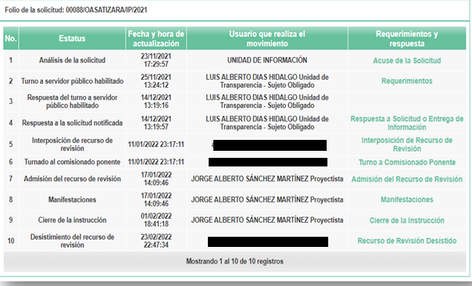

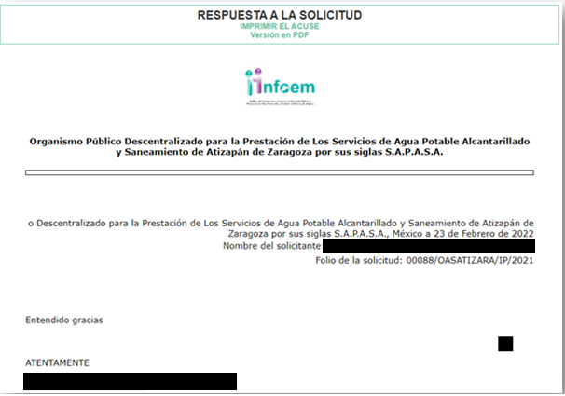

En ese orden de ideas, se entiende que El Recurrente, de propia voluntad, sin existir coacción o dolo, en ejercicio de sus derechos, se desiste del recurso en que se actúa, por lo que se procede a la valoración, respecto de si el desistimiento cumple con lo establecido en la fracción I del artículo 192, de la Ley de Transparencia y Acceso a la Información Pública del Estado de México y Municipios.
En primer lugar, habrá que señalarse que el desistimiento, es la terminación anormal de un proceso, por el que el actor manifiesta su voluntad de abandonar su pretensión; lo que, en el caso concreto, ha de entenderse como la renuncia que hace El Recurrente a la pretensión procesal que dio origen al recurso, ocasionando la culminación del mismo. Se precisa que no existe momento procesal alguno para realizarlo, por lo que el mismo se podrá interponer en cualquier momento.

En ese tenor de ideas, la parte Recurrente con la legitimación activa que debidamente se tiene acreditada en autos, es la misma persona que realizó la solicitud de información número 00088/OASATIZARA/IP/2021, y quien, posteriormente interpuso el presente recurso de revisión número 00090/INFOEM/IP/RR/2022, en contra de la respuesta otorgada; todo esto, de conformidad con las actuaciones que obran en el expediente electrónico del SAIMEX.

Por lo anterior, es dable enfatizar que la figura del desistimiento tiene como finalidad la interrupción y terminación del procedimiento sin entrar al estudio, derivado de la existencia de la renuncia del Recurrente a la sustanciación y resolución del procedimiento; por lo que, con efectos vinculantes a la presente Resolución, dicho desistimiento debe quedar firme.

En consecuencia, al actualizarse lo estipulado en la fracción I, del artículo 192, de la Ley de Transparencia y Acceso a la Información Pública del Estado de México y Municipios, lo procedente es Sobreseer el recurso de revisión que atañe; dado que, no es necesario estudiar si existió vulneración al derecho de acceso a la información pública, en atención que El Recurrente que presentó el recurso de revisión manifiesta la voluntad de desistirse, con las consecuencias que a ello conlleva.

Por lo antes expuesto y fundado es de resolverse y,

SE RESUELVE

PRIMERO. Se SOBRESEE el recurso de revisión número 00090/INFOEM/IP/RR/2022, por haberse desistido expresamente la parte Recurrente, en términos del Considerando Tercero de la presente resolución.

SEGUNDO. NOTIFÍQUESE la presente resolución al Titular de la Unidad de Transparencia del Sujeto Obligado.

TERCERO. NOTIFÍQUESE la presente resolución a la parte Recurrente vía Sistema de Acceso a la Información Mexiquense (SAIMEX); así mismo, de conformidad con lo establecido en el artículo 196 de la Ley de Transparencia y Acceso a la Información Pública del Estado de México y Municipios, podrá promover el Juicio de Amparo en los términos de las leyes aplicables.

ASÍ LO RESUELVE, POR UNANIMIDAD DE VOTOS, EL PLENO DEL INSTITUTO DE TRANSPARENCIA, ACCESO A LA INFORMACIÓN PÚBLICA Y PROTECCIÓN DE DATOS PERSONALES DEL ESTADO DE MÉXICO Y MUNICIPIOS, CONFORMADO POR LOS COMISIONADOS JOSÉ MARTÍNEZ VILCHIS; MARÍA DEL ROSARIO MEJÍA AYALA; SHARON CRISTINA MORALES MARTÍNEZ (AUSENCIA JUSTIFICADA); LUIS GUSTAVO PARRA NORIEGA Y GUADALUPE RAMÍREZ PEÑA; EN LA OCTAVA SESIÓN ORDINARIA CELEBRADA EL TRES DE MARZO DE DOS MIL VEINTIDÓS, ANTE EL SECRETARIO TÉCNICO, ALEXIS TAPIA RAMÍREZ.-----------------------------------------------------------------------------------------------------------------------------------------------------------------------------------------------------------------------------------------------------------------------------------------------------------------------------------------------------------------------------------------------------------------------------------------------------------------------------------------------------------------------------------------------------------------------------------------------------------------------------------------------------------------------------------------------------------------------------------------------------------------------------------------------------------------------------------------------------------------------------------------------------------------------
JMV/CCR/jasm

